Министерство науки и высшего образования Российской Федерации
КГБПОУ «Красноярский техникум социальных технологий»
Специальность 09.02.07 «Информационные системы и программирование»
ПОЯСНИТЕЛЬНАЯ ЗАПИСКА
к дипломному проекту на тему:
«Разработка веб-сайта интернет-магазина GameTech»
Выполнил: студент группы ИСиП-___ _________________________
Руководитель: _________________________
Красноярск, 2026
---PAGE---

СОДЕРЖАНИЕ
Введение
1. Общая часть
1.1. Анализ предметной области интернет-магазина GameTech
1.2. Общее понятие веб-сайта и клиент-серверной архитектуры
1.3. Обзор существующего программного обеспечения
1.4. Постановка задачи на разработку
1.5. Обоснование выбора средств и технологий
2. Специальная часть
2.1. Проектирование структуры сайта и базы данных
2.2. Разработка клиентской части (фронтенд)
2.2.1. Главная страница и витрина
2.2.2. Каталог игровых ПК и комплектующих
2.2.3. Конфигуратор и раздел периферии
2.2.4. Регистрация, авторизация и личный кабинет
2.2.5. Корзина и модуль поддержки
2.3. Разработка серверной части (бэкенд), API и админ-панель
2.4. Тестирование и отладка
3. Экономическая часть
4. Безопасность и экологичность проекта
Заключение
Список используемых источников
Приложение А. Структура проекта
Приложение Б. Листинги программного кода (при необходимости)
---PAGE---

ВВЕДЕНИЕ
Актуальность дипломного проекта обусловлена устойчивым ростом рынка игровой компьютерной техники. Покупатели выбирают между готовыми игровыми системами, самостоятельной сборкой из комплектующих и покупкой периферии. При отсутствии специализированного веб-ресурса продавец и клиент вынуждены обмениваться информацией через мессенджеры и социальные сети, что приводит к потере истории заказов, ошибкам при подборе совместимых деталей и затрудняет учёт обращений в службу поддержки.
Объектом дипломного проекта являются процессы продажи игровых компьютеров, комплектующих и периферии, а также сопровождения клиентов интернет-магазина GameTech.
Предметом дипломного проекта является веб-сайт GameTech — клиент-серверное приложение, реализованное средствами HTML, CSS, JavaScript на стороне клиента и PHP с СУБД MySQL на стороне сервера.
Целью дипломного проекта является повышение удобства выбора и покупки игровой техники за счёт разработки веб-сайта с каталогом товаров, конфигуратором сборки ПК, корзиной, регистрацией пользователей, сохранением заказов в базе данных и личным кабинетом покупателя.
Для достижения цели поставлены следующие задачи:
- провести анализ предметной области и существующих программных решений;
- спроектировать структуру веб-сайта и реляционную базу данных;
- разработать клиентскую часть: витрину, каталог, сравнение процессоров, конфигуратор, корзину, личный кабинет;
- разработать серверную часть: REST API на PHP для регистрации, заказов и заявок в поддержку;
- провести функциональное тестирование и отладку системы.
Практическая значимость проекта заключается в получении работоспособного программного продукта, развёрнутого на локальном сервере Open Server (домен gametach), пригодного для демонстрации на защите диплома и дальнейшего развития (подключение оплаты, доставки, расширение каталога).

1. ОБЩАЯ ЧАСТЬ

1.1. Анализ предметной области интернет-магазина GameTech
Интернет-магазин GameTech ориентирован на продажу игровых персональных компьютеров, комплектующих (процессоры, видеокарты, материнские платы, оперативная память, накопители, блоки питания, корпуса, системы охлаждения) и периферии (мониторы, мыши, клавиатуры, гарнитуры). Типичный сценарий работы клиента включает следующие этапы: ознакомление с ассортиментом на главной странице; переход в раздел готовых ПК или комплектующих; при необходимости — сборка конфигурации в онлайн-конфигураторе; сравнение характеристик нескольких процессоров; добавление товаров в корзину; регистрация или вход; оформление заказа; просмотр истории покупок в личном кабинете; при возникновении вопросов — отправка заявки в службу поддержки.
Администратор магазина через панель admin.html получает сводку по зарегистрированным пользователям, суммам их покупок, деталям заказов и списку заявок в поддержку с возможностью смены статуса обработки.
До внедрения единой информационной системы типичны следующие проблемы: отсутствие централизованного хранения заказов; невозможность для клиента увидеть суммарные траты и прошлые покупки; сложность объективного сравнения технических характеристик товаров; разрозненные обращения в поддержку без учёта статуса. Разрабатываемый веб-сайт устраняет перечисленные недостатки за счёт использования СУБД MySQL и структурированного API.

1.2. Общее понятие веб-сайта и клиент-серверной архитектуры
Веб-сайт в контексте данного проекта — это совокупность HTML-страниц, таблиц стилей CSS, сценариев JavaScript, выполняемых в браузере пользователя, и серверных скриптов PHP, обрабатывающих HTTP-запросы и взаимодействующих с базой данных. Браузер выступает клиентом, веб-сервер Apache (в составе Open Server) — посредником, PHP-интерпретатор выполняет бизнес-логику, MySQL обеспечивает постоянное хранение данных.
Обмен данными между клиентом и сервером осуществляется по протоколу HTTP. Для динамических операций (регистрация, оформление заказа, заявки) используется асинхронный вызов fetch с передачей JSON в теле запроса POST и получением JSON-ответа, что соответствует подходу REST API без привязки к конкретному фреймворку.

1.3. Обзор существующего программного обеспечения
Для автоматизации интернет-магазина на рынке распространены готовые CMS (WordPress с плагинами WooCommerce, OpenCart, 1С-Битрикс) и конструкторы сайтов. Их преимущества — быстрый старт и большое количество готовых модулей. Недостатки для учебного и узкоспециализированного проекта GameTech: избыточная сложность настройки; зависимость от сторонних плагинов; затруднённая демонстрация собственной разработки на защите диплома; лицензионные и хостинговые расходы.
Собственная разработка на PHP и MySQL позволяет реализовать точный набор функций проекта: каталог комплектующих с JSON-полем характеристик, сравнение CPU, конфигуратор без лишних модулей, прозрачную схему таблиц users, orders, order_items, support_requests. Выбран именно этот путь.

1.4. Постановка задачи на разработку
Функциональные требования к веб-сайту GameTech:
- публичные страницы: главная, каталог готовых ПК, комплектующие, периферия, контакты, доставка и гарантия;
- конфигуратор сборки ПК с сохранением выбранных позиций;
- сравнение от двух до трёх процессоров в табличном виде;
- корзина покупок с привязкой к учётной записи;
- регистрация и вход пользователя, роли user и admin;
- оформление заказа с записью в таблицы orders и order_items;
- личный кабинет: профиль, статистика трат, история заказов;
- модуль заявок в поддержку с хранением в support_requests;
- админ-панель: пользователи, покупки, управление статусами заявок.
Нефункциональные требования: адаптивная вёрстка; кодировка UTF-8; защита от SQL-инъекций через подготовленные запросы mysqli; хеширование пароля на клиенте с солью перед отправкой на сервер; работа проекта в среде Open Server по домену gametach.

1.5. Обоснование выбора средств и технологий
В качестве языка разметки выбран HTML5, для оформления — CSS3 с использованием CSS-переменных, сетки Grid и Flexbox. Логика интерфейса реализована на JavaScript (ES6): модули auth.js, cart.js, components.js, compare-cpus.js, configurator.js, support.js, admin-users-db.js.
Серверная часть — PHP с расширением mysqli, строгая типизация declare(strict_types=1) в ключевых скриптах. Подключение к БД централизовано в api/bootstrap.php с возможностью переопределения параметров через переменные окружения GAMETECH_DB_HOST, GAMETECH_DB_USER и др.
СУБД — MySQL (MariaDB) с движком InnoDB и кодировкой utf8mb4. Среда разработки и демонстрации — Open Server Panel (Apache, PHP, MySQL), управление БД — phpMyAdmin.

2. СПЕЦИАЛЬНАЯ ЧАСТЬ

2.1. Проектирование структуры сайта и базы данных
Структура веб-сайта разделена на три уровня доступа. Публичный уровень: index.html (главная), pcs.html (готовые ПК), components.html (комплектующие), periphery.html и дочерние страницы периферии, configurator.html, compare-cpus.html, contacts.html, delivery.html, login.html. Уровень авторизованного покупателя: account.html, cart.html, support.html. Административный уровень: admin-login.html, admin.html.
База данных gametech содержит таблицы:
- components (id, category, data) — каталог комплектующих, поле data типа JSON хранит название, цену, сокет, TDP и прочие характеристики;
- users (id, email, display_name, password_hash, salt, role, created_at) — учётные записи;
- orders (id, user_id, total, status, placed_at) — заказы;
- order_items (id, order_id, title, subtitle, item_type, unit_price, qty, line_total) — позиции заказа;
- support_requests (id, user_id, user_email, user_name, phone, category, description, status, created_at) — обращения в поддержку.
Между таблицами установлены связи: orders.user_id ссылается на users.id с каскадным удалением; order_items.order_id — на orders.id; support_requests.user_id — на users.id с установкой NULL при удалении пользователя. Схема описана в файле database/schema.sql, установка демонстрационных данных — через database/phpmyadmin_import.sql или вызов api/install_users_orders.php.

2.2. Разработка клиентской части (фронтенд)
Разработка клиентской части выполнялась поэтапно: сначала свёрстаны статические HTML-шаблоны и общий файл стилей css/styles.css, затем подключены JavaScript-модули для интерактивности и асинхронного обмена с сервером. Среда разработки — Open Server (домен gametach), редактор кода Visual Studio Code / Cursor. Каждый экран тестировался в браузере после добавления логики; скриншоты интерфейса приведены в подразделах ниже как иллюстрация результата соответствующего этапа.

2.2.1. Главная страница и витрина
На первом этапе создана главная страница index.html: блок hero с призывом к действию, краткими преимуществами (тест 24 ч, гарантия, доставка), кнопками перехода в конфигуратор и каталог. Реализована секция «Популярные сборки» с карточками готовых ПК и блок «Игровые решения» с категориями. Для наглядности вместо заглушек подключены фотографии игровых систем (assets/hero-gaming.png, assets/pcs/).
В шапке сайта выводится навигация, корзина и (при входе администратора) ссылка в админ-панель. Стилизация выполнена в тёмной игровой теме с акцентами синего и фиолетового цветов.
Рисунок 1 — Главная страница интернет-магазина GameTech (index.html)
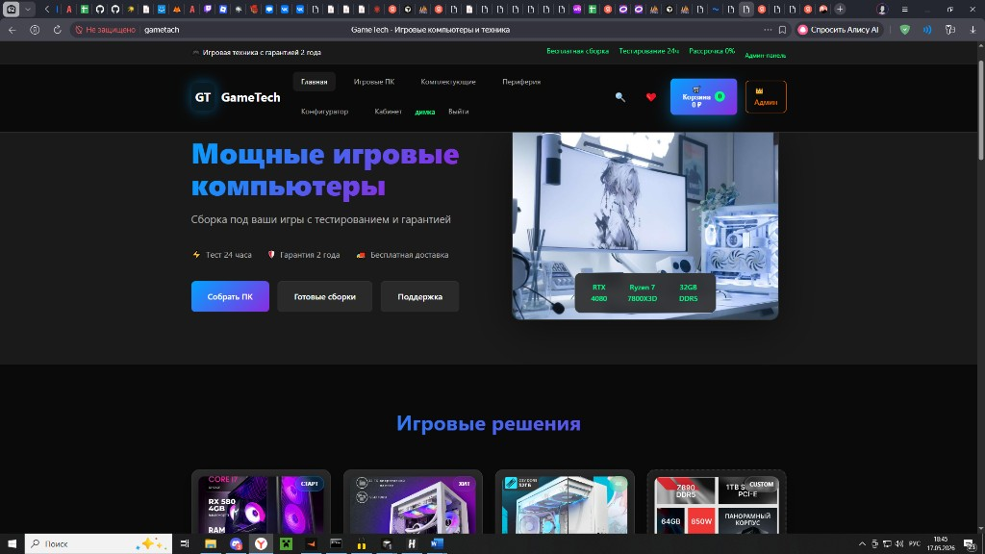
На рисунке 1 видны: навигационное меню, hero-блок с описанием услуг, блок популярных сборок и нижняя секция категорий. Данный экран является точкой входа пользователя в систему.

2.2.2. Каталог игровых ПК и комплектующих
Страница pcs.html оформлена в виде сетки карточек (стиль маркетплейса): у каждой сборки указаны название, характеристики (видеокарта, процессор, память), цена, скидка и кнопки «В корзину» / «Подробнее». Изображения ПК загружаются из каталога assets/pcs/ (pc-01.png … pc-12.png), что повышает наглядность витрины.
Страница components.html совместно с модулем js/components.js выводит комплектующие по категориям (cpu, gpu, ram и др.) с данными из api/components.php или локального кэша. Реализован выбор до трёх процессоров и переход на compare-cpus.html для сравнительной таблицы.
Рисунок 2 — Каталог готовых игровых компьютеров (pcs.html)
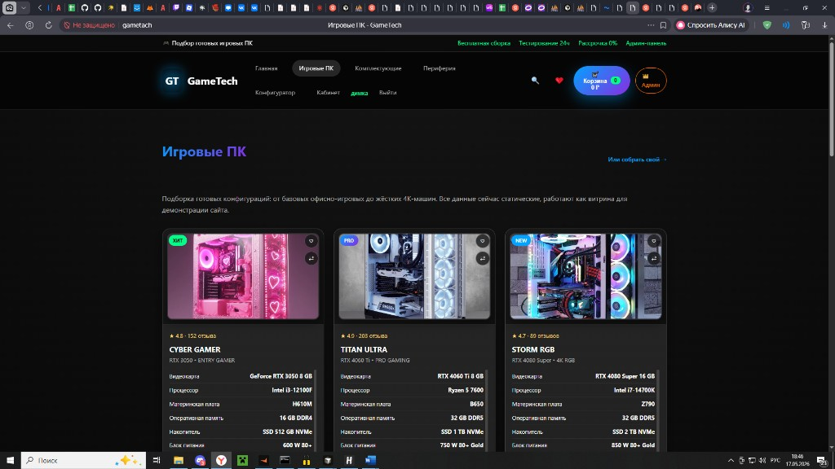
На рисунке 2 представлены карточки сборок CYBER GAMER, TITAN ULTRA и STORM RGB с фотографиями корпусов, рейтингом, спецификацией и ценой. Пользователь может добавить товар в корзину без перехода на отдельную карточку товара.
Рисунок 3 — Каталог процессоров (components.html)
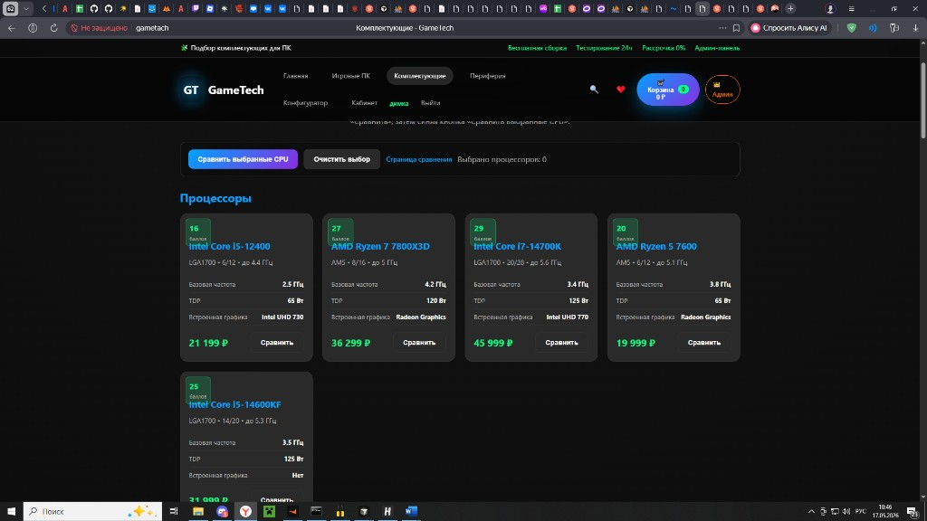
На рисунке 3 показан раздел «Процессоры»: карточки Intel и AMD с параметрами (сокет, ядра, частота, TDP, цена) и кнопкой «Сравнить». Это реализует требование дипломного задания по сравнению технических характеристик товаров.

2.2.3. Конфигуратор и раздел периферии
Конфигуратор (configurator.html, configurator.js) реализует пошаговый подбор комплектующих: процессор, материнская плата, видеокарта, ОЗУ, накопитель, БП, корпус, кулер. Состояние сборки сохраняется в localStorage (ключ pc_build_v1). Блок «Проверка совместимости» информирует о незаполненных обязательных позициях. Итоговую конфигурацию можно отправить в корзину.
Раздел periphery.html служит витриной категорий периферии (мыши, клавиатуры, гарнитуры, мониторы) со ссылками на дочерние страницы.
Рисунок 4 — Онлайн-конфигуратор сборки ПК (configurator.html)
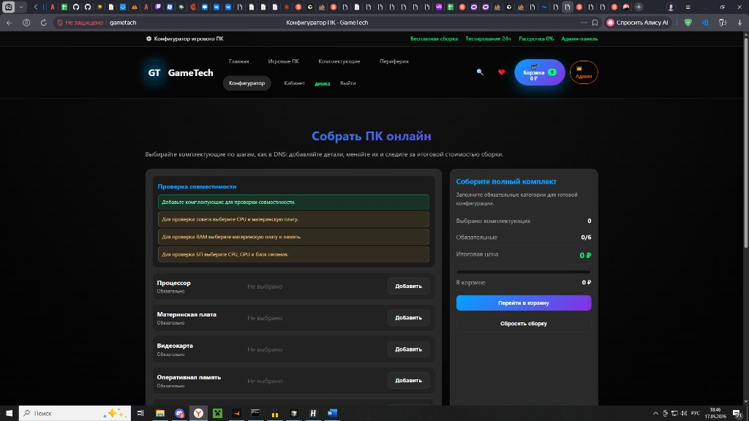
На рисунке 4 видны список обязательных комплектующих с кнопками «Добавить», панель проверки совместимости и блок итоговой цены с переходом в корзину. Конфигуратор снижает риск ошибки при ручном подборе несовместимых деталей.
Рисунок 5 — Витрина раздела «Периферия» (periphery.html)
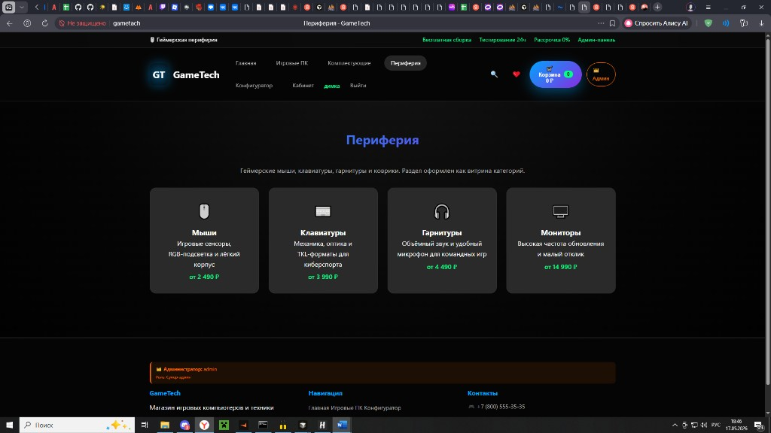
На рисунке 5 отображены четыре категории периферии с кратким описанием и стартовой ценой — пользователь переходит в подкаталог выбранной категории.

2.2.4. Регистрация, авторизация и личный кабинет
Модуль js/auth.js реализует регистрацию и вход. Пароль на клиенте хешируется (SHA-256 + соль, crypto-js.min.js), учётная запись сохраняется в localStorage; при регистрации дополнительно вызывается api/register_user.php для записи пользователя в таблицу users. Страница login.html содержит вкладки «Вход» и «Регистрация» с валидацией полей.
Личный кабинет account.html запрашивает api/user_profile.php и отображает профиль, сумму покупок, историю заказов из MySQL и текущую корзину.
Рисунок 6 — Страница входа в систему (login.html)
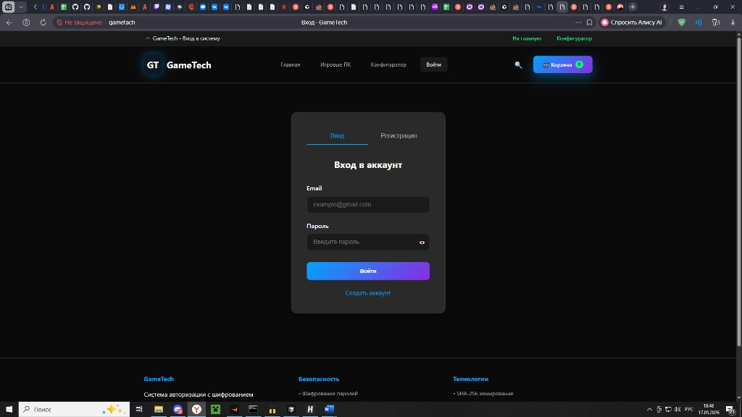
На рисунке 6 показана форма авторизации: поля email и пароль, кнопка «Войти», ссылка на регистрацию. Внизу страницы указаны применяемые меры безопасности (хеширование пароля).
Рисунок 7 — Страница регистрации нового пользователя (login.html)
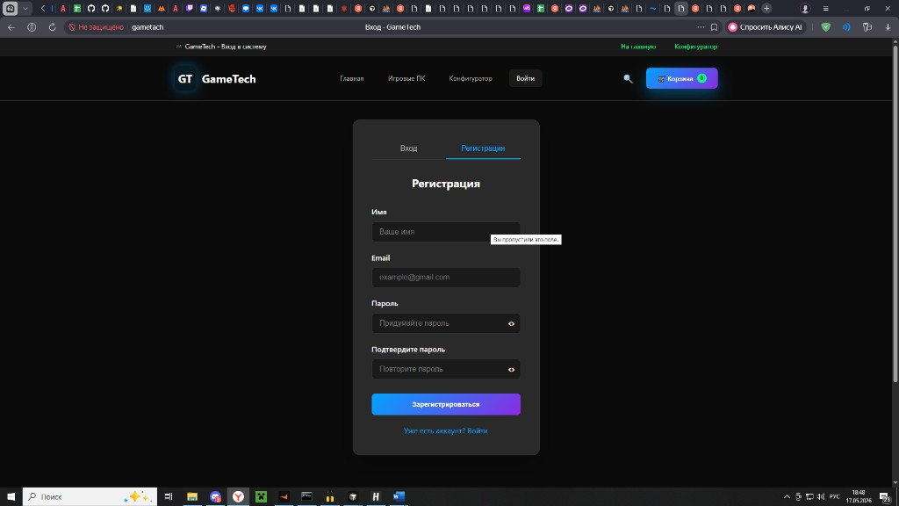
На рисунке 7 — форма регистрации с полями имя, email, пароль и подтверждение пароля. После успешной регистрации пользователь может оформлять заказы с сохранением в БД.
Рисунок 8 — Личный кабинет покупателя (account.html)
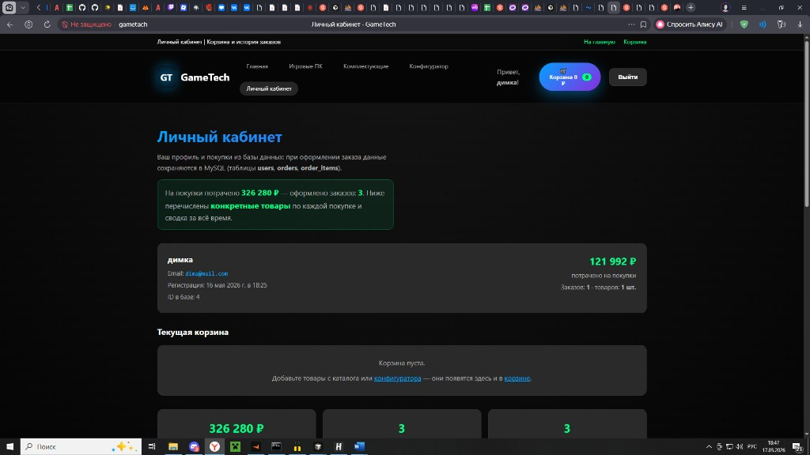
На рисунке 8 отображены: данные пользователя, сводка «потрачено на покупки», блок текущей корзины и статистика по заказам. Данные подгружаются из MySQL (таблицы users, orders, order_items), что подтверждает работу клиент-серверной связки.

2.2.5. Корзина и модуль поддержки
Модуль js/cart.js хранит корзину в localStorage с привязкой к email. Оформление заказа отправляет POST на api/place_order.php; при успехе создаются записи в orders и order_items. На сайте доступна боковая панель корзины и страница cart.html.
Модуль support.js на странице support.html отправляет заявки в таблицу support_requests (категория, телефон, описание не менее 10 символов). Пользователь видит список своих обращений и статусы.
Рисунок 9 — Корзина покупок с выбранными позициями
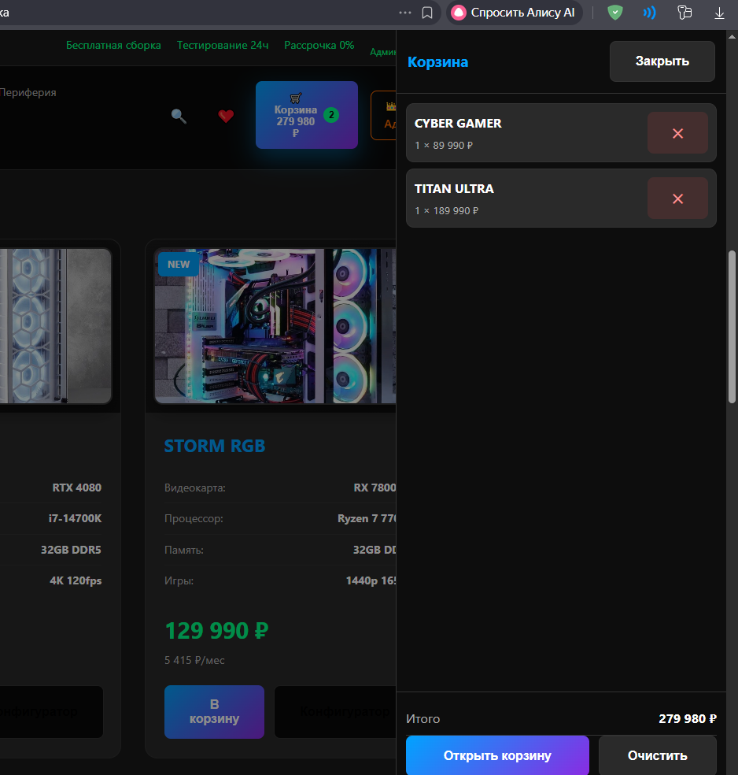
На рисунке 9 показана корзина с двумя сборками (CYBER GAMER и TITAN ULTRA), итоговой суммой и кнопками «Открыть корзину» / «Очистить». Это завершающий этап сценария покупки перед оформлением заказа.
Рисунок 10 — Модуль заявок в поддержку (support.html)
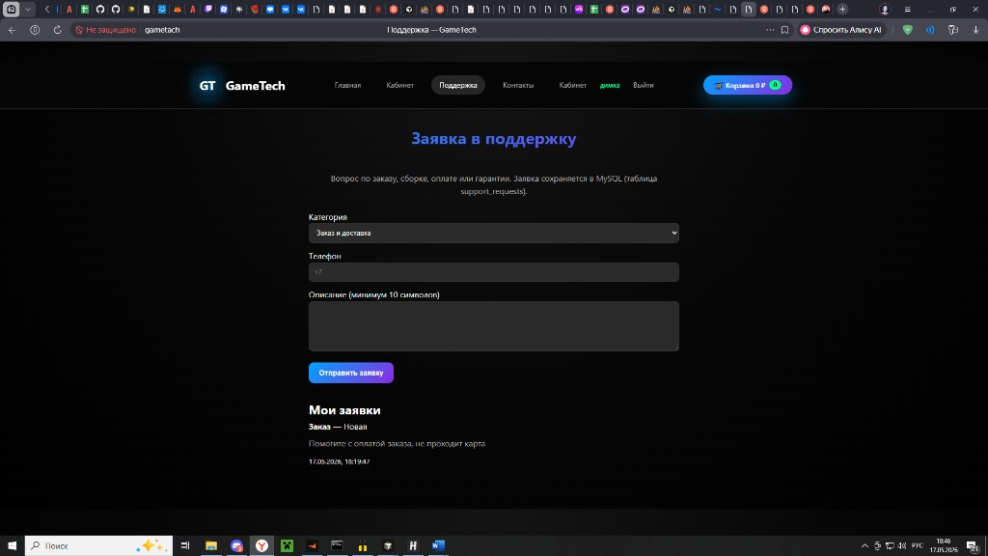
На рисунке 10 — форма заявки (категория, телефон, описание) и блок «Мои заявки» с ранее отправленным обращением. Заявки сохраняются в MySQL, что соответствует требованию учёта обращений клиентов.

2.3. Разработка серверной части (бэкенд), API и админ-панель
Серверная часть реализована на PHP (mysqli). Подключение к СУБД — api/bootstrap.php (функция gametech_mysqli()). Основные точки API:
- api/components.php — выдача каталога комплектующих;
- api/register_user.php — регистрация в таблице users;
- api/place_order.php — оформление заказа (транзакция orders + order_items);
- api/user_profile.php — профиль и история закупок;
- api/support_requests.php — создание и чтение заявок поддержки;
- api/users_with_orders.php — сводка для администратора.
Вспомогательная логика вынесена в api/order_helpers.php (нормализация email, проверки). Для защиты от SQL-инъекций используются подготовленные запросы prepare/bind_param.
Админ-панель (admin-login.html, admin.html) доступна пользователям с ролью admin/superadmin. Через js/admin-users-db.js загружаются пользователи с суммами покупок, заявки поддержки; предусмотрена смена статуса заявки.
Рисунок 11 — Административная панель (admin.html)
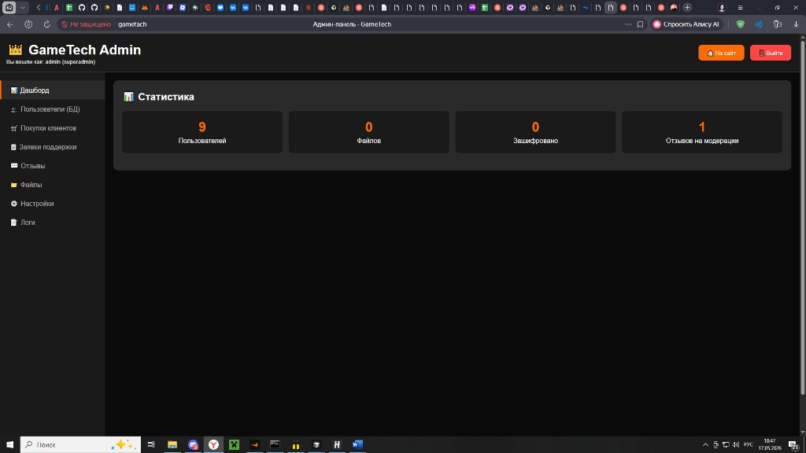
На рисунке 11 показан дашборд администратора: меню разделов (пользователи БД, покупки клиентов, заявки поддержки), блок статистики. Админ-панель завершает цикл «клиент — сервер — учёт данных» и используется при демонстрации проекта на защите.

2.4. Тестирование и отладка
После завершения разработки проведено функциональное тестирование по сценариям, соответствующим рисункам 6–11:
- регистрация (рис. 7) — запись в таблице users (проверка в phpMyAdmin);
- вход (рис. 6) и отображение личного кабинета (рис. 8);
- добавление товаров в корзину (рис. 9) и оформление — записи в orders, order_items;
- отправка заявки в поддержку (рис. 10) — строка в support_requests, обработка в админке (рис. 11);
- просмотр каталога и конфигуратора (рис. 2–5) — корректная загрузка данных и навигация.
Выявленные ошибки устранялись итерационно (например, сообщение об ошибке при коротком тексте заявки в поддержке, отсутствие таблицы support_requests до импорта SQL). Тестовые учётные записи: test@test.com / Test123!; админ: admin@gametech.ru / Q1w2e3r4t5y6! (вход через admin-login.html).

3. ЭКОНОМИЧЕСКАЯ ЧАСТЬ
Разработка собственного веб-сайта на открытом стеке (PHP, MySQL, Apache) для учебного и малого бизнеса экономически целесообразна по сравнению с коммерческими CMS: отсутствуют лицензионные платежи за ядро и плагины, хостинг на локальном Open Server в период разработки бесплатен.
Основные затраты — время разработчика (студента), электроэнергия рабочего места, при внедрении в продакшен — аренда домена и VPS-хостинга (ориентировочно от 300–800 руб./мес.). Окупаемость достигается за счёт сокращения ручного учёта заказов и повышения конверсии за счёт удобного каталога и личного кабинета.

4. БЕЗОПАСНОСТЬ И ЭКОЛОГИЧНОСТЬ ПРОЕКТА
Разработка и эксплуатация веб-сайта связана с работой за персональным компьютером. К опасным и вредным факторам относятся: напряжение зрения при длительной работе с монитором, статическое напряжение при обращении с техникой, пожарная опасность при неисправной электропроводке.
Мероприятия по охране труда: соблюдение режима труда и отдыха; освещение не менее 300–400 лк; эргономичное кресло и положение монитора на уровне глаз; заземление оборудования; запрет на приём пищи и напитков над клавиатурой; использование стабилизатора напряжения.
Экологичность: при эксплуатации ПК основным потреблением является электроэнергия; вредные выбросы в атмосферу отсутствуют. Утилизация отработавшей оргтехники — через специализированные организации в соответствии с законодательством РФ

.

ЗАКЛЮЧЕНИЕ
В ходе выполнения дипломного проекта разработан веб-сайт интернет-магазина GameTech. Реализованы публичная витрина, каталог комплектующих с хранением в MySQL, онлайн-конфигуратор сборки ПК, сравнение процессоров, корзина и оформление заказов с сохранением в базе данных, регистрация пользователей, личный кабинет с историей покупок, модуль заявок в поддержку и админ-панель для обработки обращений и анализа продаж.
Поставленные задачи выполнены. Проект развёрнут на Open Server и готов к демонстрации на защите. Перспективы развития: серверная авторизация по сессиям, интеграция платёжных систем, расширение каталога и отчётность для бухгалтерии.

СПИСОК ИСПОЛЬЗУЕМЫХ ИСТОЧНИКОВ
1. ГОСТ 7.32-2017. Отчёт о научно-исследовательской работе. Структура и правила оформления.
2. ГОСТ 19.701-90. Схемы алгоритмов, программ, данных и систем.
3. PHP: The Official Site — документация [Электронный ресурс]. URL: https://www.php.net/ (дата обращения: 16.05.2026).
4. MySQL 8.0 Reference Manual [Электронный ресурс]. URL: https://dev.mysql.com/doc/ (дата обращения: 16.05.2026).
5. MDN Web Docs — HTML, CSS, JavaScript [Электронный ресурс]. URL: https://developer.mozilla.org/ (дата обращения: 16.05.2026).
6. Open Server Panel — документация [Электронный ресурс].
7. Флаттер, Н. В. Разработка веб-приложений / учебная литература по дисциплине МДК.

